**TUẦN 12 – TIẾT 24**

**BÀI 22: VỆ SINH HÔ HẤP**

### I. CẦN BẢO VỆ HỆ HÔ HẤP KHỎI CÁC TÁC NHÂN CÓ HẠI

**1. Các tác nhân có hại cho hệ hô hấp**

Có nhiều tác nhân có thể gây hại cho cơ quan hô hấp và hoạt động hô hấp:

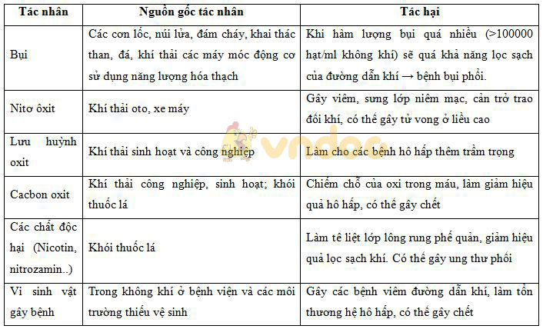

**2. Biện pháp bảo vệ hệ hô hấp**

- Trồng nhiều cây xanh

- Đeo khẩu trang khi làm vệ sinh và ở những nơi có bụi

- Xây dựng hệ thống lọc khí thải

- Sử dụng các nguồn năng lượng, nhiên liệu sạch

- Không hút thuốc và vận động mọi người bỏ thuốc

- Giữ ấm cơ thể khi trời rét

- Thường xuyên dọn vệ sinh, không khạc nhổ bừa bãi

### II. TẬP LUYỆN ĐỂ CÓ MỘT HỆ HÔ HẤP KHỎE MẠNH

- Khi thở sâu và giảm nhịp thở trong mỗi phút lượng khí hữu ích sẽ tăng lên, lượng khí vô ích giảm từ đó tăng hiệu quả hô hấp

→ Tập thở sâu.

- Tích cực tập thể dục thể thao vừa sức phù hợp với tuổi đồng thời phối hợp tập thở sâu để giảm nhịp thở thường xuyên từ bé.

## BÀI TẬP TRẮC NGHIỆM

**Câu 1:** Các tác nhân có hại cho hệ hô hấp đó là

**A.** Bụi

**B.** Nito oxit

**C.** Vi sinh vật gây bệnh

**D.** Tất cả các đáp án trên

**Câu 2:** Tác nhân nào gây viêm, sưng lớp niêm mạc, cản trở trao đổi khí; có thể gây chết ở liều cao?

**A.** Bụi

**B.** Nito oxit

**C.** Vi sinh vật gây bệnh

**D.** Lưu huỳnh oxit

**Câu 3:** Tác nhân nào chiếm chỗ của oxi trong máu (hồng cầu), làm giảm hiệu quả hô hấp, có thể gây chết?

**A.** Cacbon oxit

**B.** Lưu huỳnh oxit

**C.** Nito oxit

**D.** Bụi

**Câu 4:** Chất độc nào dưới đây có nhiều trong khói thuốc lá?

**A.** Hêrôin

**B.** Côcain

**C.** Moocphin

**D.** Nicôtin

**Câu 5:** Chất độc nào dưới đây có nhiều trong khí thải ô tô và xe máy

**A.** Cacbon oxit

**B.** Lưu huỳnh oxit

**C.** Nito oxit

**D.** Bụi

**Câu 6:** Để bảo vệ phổi và tăng hiệu quả hô hấp, chúng ta cần lưu ý điều nào sau đây?

**A.** Đeo khẩu trang khi tiếp xúc với khói bụi hay môi trường có nhiều hoá chất độc hại

**B.** Thường xuyên luyện tập thể dục thể thao, bao gồm cả luyện thở

**C.** Nói không với thuốc lá

**D.** Tất cả các đáp án trên

**Câu 7:** Hoạt động nào dưới đây góp phần bảo vệ đường hô hấp của bạn?

**A.** Thường xuyên luyện tập thể dục thể thao, bao gồm cả luyện thở

**B.** Đeo khẩu trang trong môi trường có nhiều khói bụi

**C.** Trồng nhiều cây xanh

**D.** Tất cả các phương án đưa ra

**Câu 8:** Các bệnh nào dưới đây là bệnh thường gặp ở đường hô hấp?

**A.** Hen suyễn

**B.** Lao

**C.** Viêm phế quản

**D.** Tất cả các đáp án trên

**Câu 9:** Hiệu quả trao đổi khí có mối liên hệ mật thiết với trạng thái và khả năng hoạt động của hệ cơ quan nào?

**A.** Hệ tiêu hoá

**B.** Hệ sinh dục

**C.** Hệ bài tiết

**D.** Hệ tuần hoàn

**Câu 10:** Vì sao khi chúng ta hít thở sâu thì sẽ làm tăng hiệu quả hô hấp?

**A.** Vì hít thở sâu giúp loại thải hoàn toàn lượng khí cặn và khí dự trữ còn tồn đọng trong phổi, tạo ra khoảng trống để lượng khí hữu ích dung nạp vào vị trí này.

**B.** Vì khi hít thở sâu thì ôxi sẽ tiếp cận được với từng tế bào trong cơ thể, do đó, hiệu quả trao đổi khí ở tế bào sẽ cao hơn.

**C.** Vì khi hít vào gắng sức sẽ làm tăng lượng khí bổ sung cho hoạt động trao đổi khí ở phế nang và khi thở ra gắng sức sẽ giúp loại thải khí dự trữ còn tồn đọng trong phổi.

**D.** Tất cả các đáp án trên